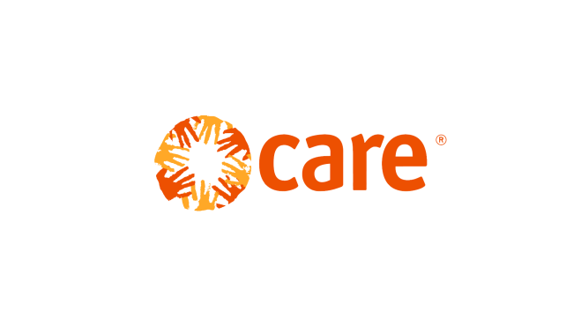
dayCARE 2017
Soyez prêts pour l’économie de demain

Nous vous remercions de bien vouloir nous renvoyer cette déclaration de participation dûment complétée et signée, par voie postale ou bien par e-mail en version scannée.

Déclaration de participation:
La société
ayant son siège social à
déclare participer au dayCARE 2017 et s’engage d’accueillir pendant la journée du 25 octobre 2017 stagiaire(s)
La société susmentionnée se déclare prêt à accueillir et à encadrer les stagiaires d’une manière qui leur permet de faire la connaissance des métiers dans l’entreprise. Elle veillera à ce que les activités effectuées par les stagiaires se limiteront géographiquement sur le territoire du Grand-Duché de Luxembourg et respectent la sécurité des stagiaires.
Elle accepte que les informations sur les stages offerts par la société soient communiquées sur le site internet www.daycare.lu.
La société s’engage à soutenir des projets de formation dans le cadre du travail humanitaire de CARE en effectuant un don de € pour chaque stagiaire (minimum 60€ par stagiaire) qui est accueilli par la société pendant le dayCARE 2017.

Date : Sélectionner date signature

_______________________________________________________
Signature
Prénom, nom et qualité du signataire:
Informations importantes:
• Les stagiaires sont assurés pendant la journée du dayCARE contre tout préjudice corporel sous condition que l’établissement scolaire donne son accord explicite en signant une confirmation de participation pour chaque stagiaire.
- Les stagiaires se présenteront au stage munis d’une pièce d’identité et de la «confirmation de participation - élève » signée par : CARE in Luxemburg a.s.b.l. , le stagiaire ou son tuteur légal (si le stagiaire est en dessous de 18 ans) et l’établissement scolaire.
- La coordination des offres de stages et des étudiants intéressés sera faite par CARE in Luxemburg a.s.b.l. . Une liste reprenant le(s) stagiaires(s) inscrit(s) pour le(s) stage(s) de votre société vous sera transmise avant le 21/10/2017.
• La facture vous sera envoyée par CARE in Luxemburg a.s.b.l. après le dayCARE 2017.

